**LAPORAN PRAKTIKUM ALGORITMA DAN PEMROGRAMAN**

**MODUL 6**

Nama: Nafis Watsiq Amrulloh.

Kelas: TI-1A

1. **Latihan 1 switch case**

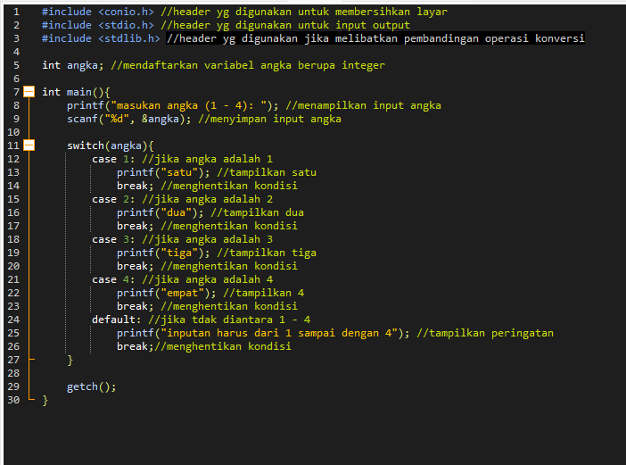

Output

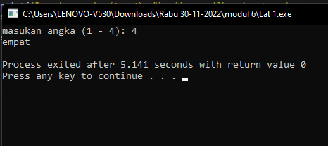

1. **Tugas Menghitung Gaji Karyawan**

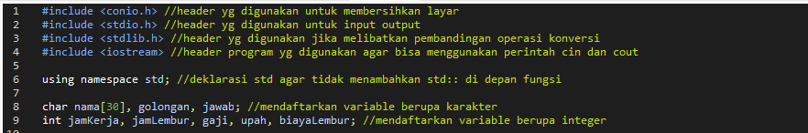

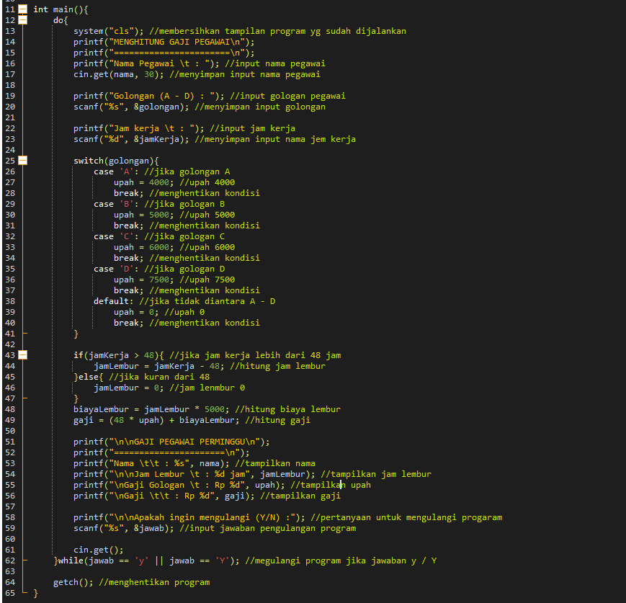

Output

